Cách tạo slideshow ảnh tổng kết năm bằng Zalo
Năm 2021 sắp kết thúc, giờ là lúc bạn nhìn lại những khoảnh khắc bạn đã trải qua cùng bạn bè và gia đình.

Cách đơn giản nhất để nhìn lại những gì đã xảy ra trong một năm là tạo slideshow ảnh. Trên App Store và Play Store (CH Play) có sẵn nhiều ứng dụng cho phép bạn thực hiện việc này. Tuy nhiên, nếu máy đã có sẵn ứng dụng Zalo, bạn có thể sử dụng ứng dụng này để tạo slideshow ảnh đơn giản và nhanh chóng, không cần cài đặt thêm bất kỳ ứng dụng nào khác.
Đầu tiên, bạn mở ứng dụng Zalo trên iPhone hoặc Android.
Tiếp theo, bạn chọn thẻ Nhật ký.
Ngay bên dưới khung đăng trạng thái, bạn sẽ thấy biểu ngữ Tạo slideshow ảnh chia sẻ chuyện đầu năm, hãy bấm nút Tạo slideshow trên biểu ngữ này.
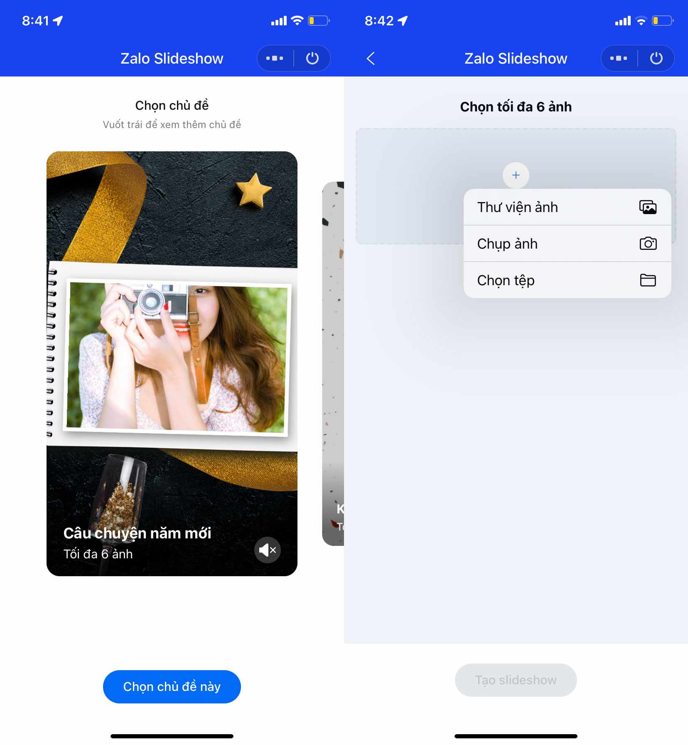
Ngoài ra, bạn có thể truy cập vào Zalo Slideshow bằng cách quét mã QR dưới đây bằng ứng dụng Zalo.
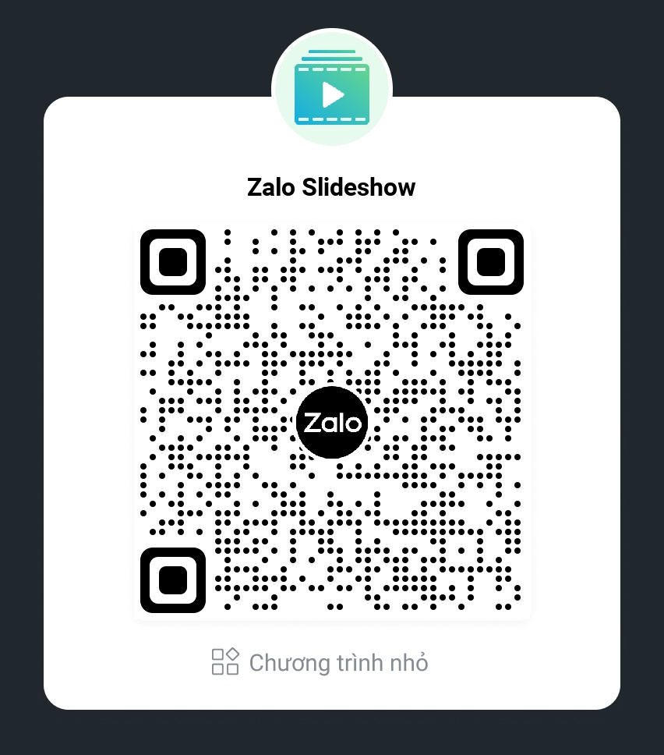

Thao tác trên sẽ đưa bạn đến trang Zalo Slideshow. Để bắt đầu tạo slideshow, trước hết bạn cần chọn chủ đề cho slideshow bằng cách vuốt sang trái hoặc sang phải và chọn chủ đề mong muốn. Hiện tại, Zalo chỉ có 2 chủ đề cho bạn lựa chọn. Hy vọng VNG sẽ bổ sung nhiều chủ đề hơn trong các bản cập nhật sau. Khi đã chọn được chủ đề ưng ý, bạn bấm nút Chọn chủ đề này.

Ở màn hình hiện ra, bạn cần chọn tối đa 6 ảnh để tạo slideshow bằng cách bấm nút hình dấu cộng. Bạn có thể chọn ảnh có sẵn bằng tùy chọn Thư viện ảnh, chụp ảnh mới bằng tùy chọn Chụp ảnh, hoặc chọn file ảnh từ ứng dụng Files (Tệp) của iPhone bằng tùy chọn Chọn tệp. Hoàn tất, bạn bấm nút Thêm ở góc trên bên phải.
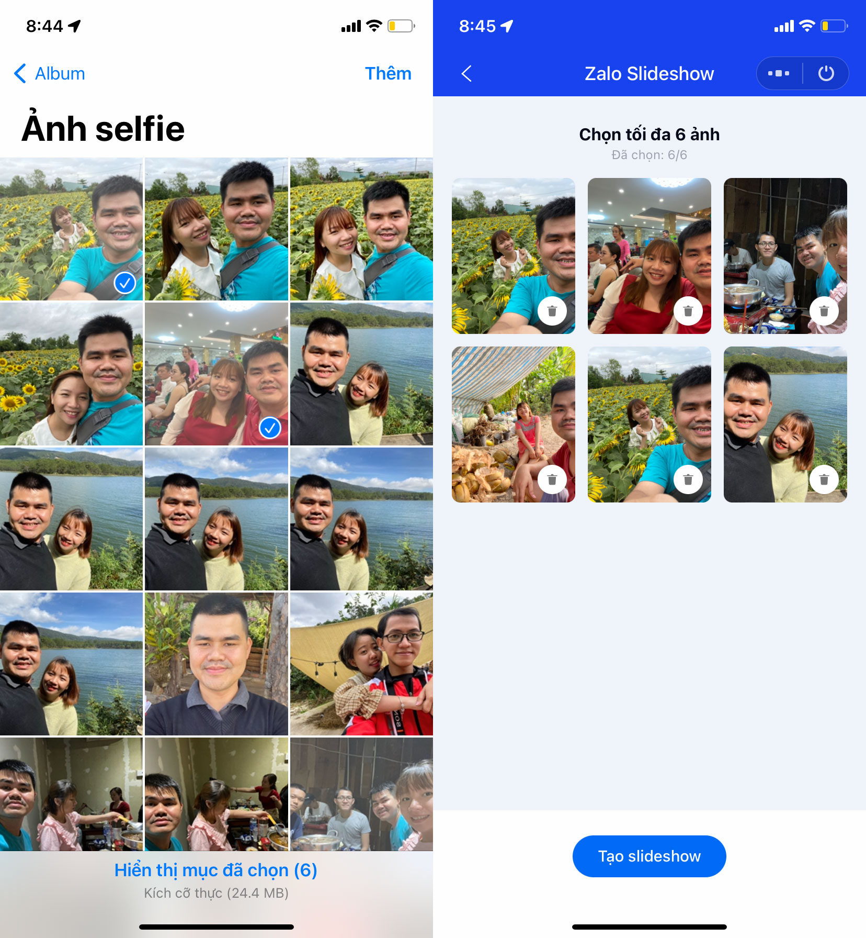
Khi đã hài lòng với các ảnh đã chọn, chỉ cần bấm nút Tạo slideshow và bạn sẽ có ngay một slideshow ảnh.
Bạn có thể chia sẻ slideshow kết quả với bạn bè, người thân bằng cách bấm nút Gửi cho bạn bè hoặc đăng nó lên trang Nhật ký của mình bằng cách bấm nút Đăng nhật ký.
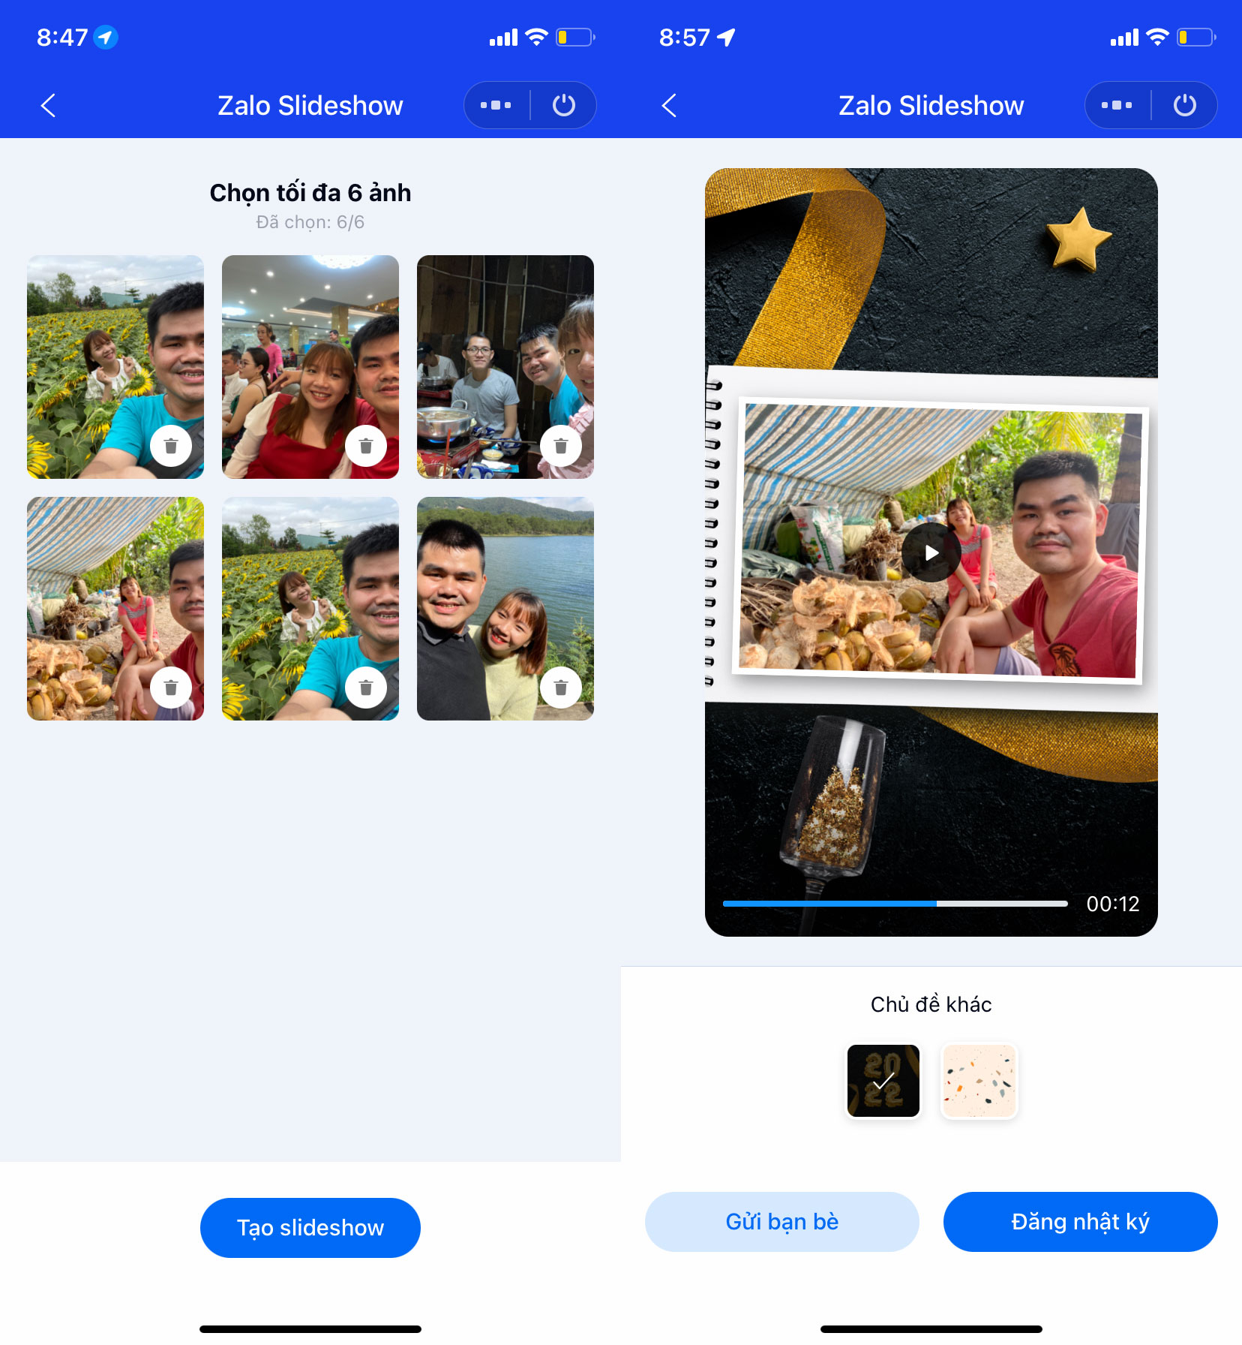
Cũng tại màn hình này, bạn có thể đổi chủ đề của slideshow bằng cách chọn chủ đề mong muốn trong phần Chọn chủ đề khác.
Ca Tiếu/Bành Lê

